RESUMEN PMDM

Índice
Tipos de Layouts: 2
OnClickListener: 3
RadioGroup: 4
Cambiar el diseño cuando tiene un width diferente: 5
Cambio de activity: 6
Dar permisos en el manifest: 9
Poner alarma en un Intent: 9
Controlar version SDK: 10
Intent Filter: 11
Para hacer que los Ids no sean estáticos: 12
Pedir permisos al SO: 13
Prohibir la rotación de la pantalla: 14
Guardar datos al rotar la pantalla: 14
Recuperar datos (Forma 1): 14
Recuperar datos (Forma 2): 14
Para cambiar el icono: 15
Unidades: 15

Tipos de Layouts:

1. FrameLayout:
- Coloca todo en la esquina superior izquierda
2. GridLayout:
- Se indican las filas y columnas con rowCount y columnCount
- La posición se indica con layout_row y layout_column
- Para que ocupe varias posiciones rowSpan y columnSpan.
3. LinearLayout:
- Se indica la orientacion de los elementos con orientation.
4. RelativeLayout:
- Se coloca todo con respecto a otros elementos
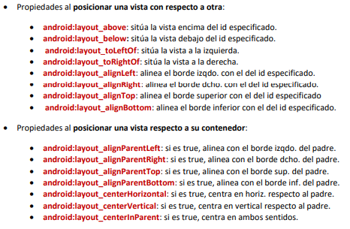

5. TableLayout:
- Se indican las filas mediante TableRow
- Tendrá tantas columnas como elementos tenga la fila más grande

OnClickListener:
(En EventosListener1)

//Método 1: Crear clase auxiliar
private class Auxiliar implements View.OnClickListener{
@Override
public void onClick(View view) {
tvMensaje.setText("Has pulsado Si");
}
}

//Método 2: Crear una clase anónima (más recomendable que el método 1)
private View.OnClickListener escuchadorNo=new View.OnClickListener() {
@Override
public void onClick(View v) {
tvMensaje.setText("Has pulsado No");
}
};

//Método 3: Crear el escuchador y asignarlo en un sólo paso
btnAVeces.setOnClickListener(new View.OnClickListener() {
@Override
public void onClick(View v) {
tvMensaje.setText("Has pulsado A Veces");
}
});

//Método 4: Implementar la interfaz al MainActivity directamente
@Override
public void onClick(View v) {
tvMensaje.setText("Has pulsado No sé");
}
//Asignar el escuchador mediante thiS (MÉTODO 4)
btnNoSe.setOnClickListener(this);

RadioGroup:
(En CambioDeMoneda)

@Override
public void onClick(View view) {
if (etValor.getText().toString().equals("")){
Toast.makeText(this, "Debes teclear un valor", Toast.LENGTH_SHORT).show();
} else {
try {
if (rbtAPtas.isChecked()) {
valor = Float.parseFloat(etValor.getText().toString());
resultado = (float) (valor / 166.38);
txtResultado.setText(etValor.getText().toString() + " pesetas son " + resultado + " euros.");
} else {
valor = Float.parseFloat(etValor.getText().toString());
resultado = (float) (valor * 166.38);
txtResultado.setText(etValor.getText().toString() + " euros son " + resultado + " pesetas.");
}
}
catch (NumberFormatException e){
Toast.makeText(this, "El valor introducido debe ser numérico", Toast.LENGTH_SHORT).show();
}
}
}

Cambiar el diseño cuando tiene un width diferente:
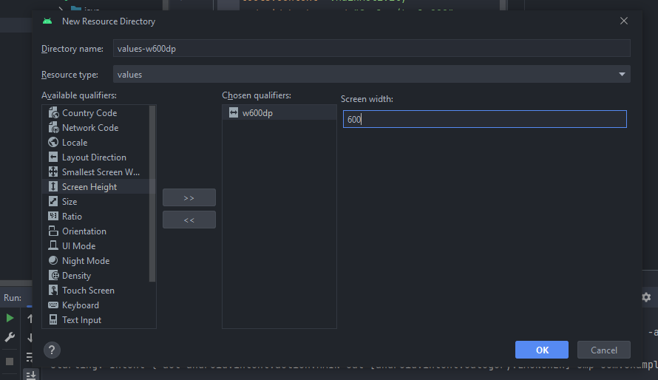

Cambio de activity:
(En saludoV2)

public void onClickToActivity2(View view) {
if (view.getId() == R.id.btnSaludar){
try{
nombreText = nombre.getText().toString();
String edad = comprobarEdad();
String genero = generoText;
texto = "Hola, " + genero + " " + nombreText + "\n" + edad;
Intent intent = new Intent(this, Saludando.class);
intent.putExtra("mensaje", texto);
startActivityForResult(intent, LLAMADA_DESPEDIDA);
} catch (Exception ex){
Toast.makeText(this, "Hay campos sin rellenar", Toast.LENGTH_SHORT).show();
}
}
}

Enviar resultado de una activity a otra que está escuchando:

btnFin.setOnClickListener(new View.OnClickListener() {
@Override
public void onClick(View v) {
if (v.getId() == R.id.btnFin){
Intent intent = new Intent();
intent.putExtra("mensaje", despedida);
setResult(RESULT_OK, intent);
Log.i("ciclo","Ejecutando listener() on Activity 5");
finish();
}
}
});

Escuchar resultado de una activity:

@Override
protected void onActivityResult(int requestCode, int resultCode, @Nullable Intent data) {
super.onActivityResult(requestCode, resultCode, data);
//Vemos quien nos contesta
if (requestCode == LLAMADA_DESPEDIDA){
//testeamos el código del resultado
if (resultCode == RESULT_OK){
//operaciones si la actividad llamada finaliza según lo previsto
Toast.makeText(this, "Todo ok", Toast.LENGTH_SHORT).show();
tvDespedida.setText(data.getStringExtra("mensaje"));
} else {
//operaciones si la actividad llamada no hace lo previsto
Toast.makeText(this, "Algo falló", Toast.LENGTH_SHORT).show();
}
}
}

Distintas formas de cambiar de activities:

(En Activities)

public void onClickCambioActivity(View view) {
Intent intent = null;
if (view.getId()==R.id.btnLlamadaAct2){
intent = new Intent(this, Activity2.class);
startActivity(intent);
} else if (view.getId()==R.id.btnLlamadaAct3) {
intent = new Intent(this, Activity3.class);
dato = "El Activity 1 envía este mensaje a la activity3";
intent.putExtra("mensaje", dato);
startActivity(intent);
} else if (view.getId()==R.id.btnLlamadaAct4) {
intent = new Intent(this, Activity4.class);
dato = "El Activity 1 envía este mensaje a la activity4 a través de un bundle";
Bundle bundle = new Bundle();
bundle.putString("mensaje", dato);
intent.putExtras(bundle);
startActivity(intent);
} else if (view.getId() == R.id.btnLlamadaEsperaRespuesta){
intent = new Intent(this, Activity5.class);
//LLamada esperando respuesta
startActivityForResult(intent, LLAMADA_ACTIVIDAD5);
} else if (view.getId() == R.id.btnLlamadaOtraApp) {
intent = new Intent();
intent.setClassName("com.example.ex3_cuentaclick","com.example.ex3_cuentaclick.MainActivity");
try {
startActivity(intent);
} catch (ActivityNotFoundException a){
Toast.makeText(this, "Ninguna actividad puede realizar esta acción", Toast.LENGTH_SHORT).show();
}
//Opción con Package Manager
/* PackageManager pm = getPackageManager();
List actividadesPosibles = pm.queryIntentActivities(intent, PackageManager.MATCH_DEFAULT_ONLY);
if (actividadesPosibles.size()>0){
startActivity(intent);
} else {
Toast.makeText(this, "Error", Toast.LENGTH_SHORT).show();
}*/
} else if (view.getId()==R.id.btnLlamadaSystemApp){
try {
intent = new Intent();
intent.setClassName("com.android.calculator2","com.android.calculator2.Calculator");
startActivity(intent);
} catch (ActivityNotFoundException act){
Toast.makeText(this, "No se encontró la calculadora", Toast.LENGTH_SHORT).show();
}
} else if (view.getId()==R.id.btnLlamadaSystemAppSettings){
try {
intent = new Intent();
intent.setClassName("com.android.settings","com.android.settings.Settings");
startActivity(intent);
} catch (ActivityNotFoundException act){
Toast.makeText(this, "No se encontraron las Settings", Toast.LENGTH_SHORT).show();
}
}
}

Dar permisos en el manifest:
(En AlarmaIndent)

<uses-permission android:name="com.android.alarm.permission.SET_ALARM"/>

<uses-permission android:name="android.permission.INTERNET" />

<uses-feature
android:name="android.hardware.telephony"
android:required="false" />
<uses-permission android:name="android.permission.CALL_PHONE"/>

Poner alarma en un Intent:

public void onClickBtn(View view) {
String mensaje = "Esto es el aviso actual de mi alarma";
int hora = tpHora.getHour();
int minutos = tpHora.getMinute();
Intent intent = new Intent(AlarmClock.ACTION_SET_ALARM);
intent.putExtra(AlarmClock.EXTRA_MESSAGE, mensaje);
intent.putExtra(AlarmClock.EXTRA_HOUR, hora);
intent.putExtra(AlarmClock.EXTRA_MINUTES, minutos);
if (intent.resolveActivity(getPackageManager()) != null){
startActivity(intent);
} else {
Toast.makeText(this, "Error al realizar la acción", Toast.LENGTH_SHORT).show();
}
}

Controlar version SDK:
(En FechaData)

if (android.os.Build.VERSION.SDK_INT >= 23) {
hora = tpHora.getHour();
minutos = tpHora.getMinute();
} else {
hora = tpHora.getCurrentHour();
minutos = tpHora.getCurrentMinute();
}

Intent Filter:
(En IntentFilter)

<activity
android:name=".ImplicitActivity"
android:exported="true">
<intent-filter>
<action android:name="android.intent.action.VIEW" />
<category android:name="android.intent.category.DEFAULT" />
<category android:name="android.intent.category.BROWSABLE" />
<data android:scheme="http"/>
<data android:scheme="https"/>
</intent-filter>
</activity>

Intent Explícito e Intent Implícito:

public void onClickbtn(View view) {
String url = etUrl.getText().toString();
if (url.isEmpty()){
Toast.makeText(this, "El campo URL no debe de estar vacío", Toast.LENGTH_SHORT).show();
} else {
Intent intent = null;
if (view.getId() == R.id.btnWeb){
intent = new Intent(this, Navegador.class);
intent.putExtra("enlace", url);
startActivity(intent);
} else if (view.getId() == R.id.btnWebImpl) {
intent = new Intent(Intent.ACTION_VIEW, Uri.parse(url));
startActivity(intent);
}
}
}

Para hacer que los Ids no sean estáticos:
(En IntentsImplicitos)

android.nonFinalResIds = false

Añadimos esta línea en gradle.properties

Pedir permisos al SO:
(En IntentsImplicitos)

if (ActivityCompat.checkSelfPermission(this, Manifest.permission.CALL_PHONE) == PackageManager.PERMISSION_GRANTED){
//realizar la llamada
intent = new Intent(Intent.ACTION_CALL, Uri.parse("tel:(+34)685749875"));
startActivity(intent);
} else { //solicitamos al SO la gestión del permiso
ActivityCompat.requestPermissions(this, new String[]{Manifest.permission.CALL_PHONE}, LLAMADA_TELEFONO2);
}

Método para recibir la respuesta a los permisos del usuario:

//Método en donde recibimos la respuesta que ha dado el usuario
@Override
public void onRequestPermissionsResult(int requestCode, @NonNull String[] permissions, @NonNull int[] grantResults) {
super.onRequestPermissionsResult(requestCode, permissions, grantResults);
if ((requestCode == LLAMADA_TELEFONO)){
if (grantResults[0] == PackageManager.PERMISSION_GRANTED){
//acciones correspondientes al permiso concedido
Intent intent = new Intent(Intent.ACTION_CALL, Uri.parse("tel:(+34)685749875"));
startActivity(intent);
Toast.makeText(this, "El usuario ha concedido los permisos", Toast.LENGTH_SHORT).show();
} else {
//acciones correspondientes al permiso NO concedido
Toast.makeText(this, "El usuario ha denegado los permisos", Toast.LENGTH_SHORT).show();
}
}
}

Prohibir la rotación de la pantalla:

setRequestedOrientation(ActivityInfo.SCREEN_ORIENTATION_PORTRAIT);

Guardar datos al rotar la pantalla:

@Override
protected void onSaveInstanceState(@NonNull Bundle outState) {
super.onSaveInstanceState(outState);
outState.putInt("contador", num);
Log.i("ciclo","Ejecutando onSaveInstanceState()");
}

Recuperar datos (Forma 1):

@Override
protected void onRestoreInstanceState(@NonNull Bundle savedInstanceState) {
super.onRestoreInstanceState(savedInstanceState);
num = savedInstanceState.getInt("contador");
Log.i("ciclo","Ejecutando onRestoreInstanceState()");
if (num == 1){
status.setText("Has pulsado " + num + " vez.");
} else {
status.setText("Has pulsado " + num + " veces.");
}
}

Recuperar datos (Forma 2):

Dentro del onCreate()

if (savedInstanceState != null){
num = savedInstanceState.getInt("contador");
Log.i("ciclo","contador = " + num);
if (num == 1){
status.setText("Has pulsado " + num + " vez.");
} else {
status.setText("Has pulsado " + num + " veces.");
}
}

RECORDAR DAR VALORES A LOS GETTERS

Para cambiar el icono:
FORMA 1:

1. Vamos a drawable en res y pegamos la imagen en formato .png

2. Cambiamos la ruta en el manifest a la de nuestra imagen:

android:icon="@mipmap/ic_launcher"

android:icon="@drawable/icono"

3. Cambiamos tambien la ruta del round:

android:roundIcon="@mipmap/ic_launcher_round"

android:icon="@drawable/icono"

FORMA 2:

1. En res click derecho -> new -> image asset
2. En asset type marcamos clip art/image y elegimos icono en clip art/path

Unidades:

- dp: tamaños de dimensiones
- sp: tamaños de fuente
- dpi: densidad

